百度车联网【福特】项目

系统需求说明书

【唱吧】

版本号V2.4

百度在线网络技术（北京）有限公司

(版权所有,翻版必究)

修订历史

|  |  |  |  |
| --- | --- | --- | --- |
| 版本号 | 修订日期 | 修订者 | 修订内容 |
| V1.0 | 20201105 | 陈艳 | Create |
| V1.1 | 2020.12.22 | 张婧瑶 | 更改部分原型图，删除埋点相关内容 |
| V1.2 | 2021.01.27 | 张婧瑶 | 根据两次内审重新整理需求 |
| V1.3 | 2021.05.20 | 穆仁萍 | 在launcher有唱吧的入口； |
| V1.4 | 2021.07.01 | 穆仁萍 | 硬件——炉石专用麦克风 |
| V1.5 | 2021.09.22 | 穆仁萍 | 重构文档+新需求 |
| V1.6 | 2021.10.29 | 穆仁萍 | 根据内部评审内容进行修改更新 |
| V1.7 | 2021.11.02 | 穆仁萍 | 根据福特签收反馈及补充评审后更新：  修改弹窗文案、增加限速开关、唱吧品牌露出； |
| V1.8 | 2021.11.05 | 穆仁萍 | 修改安全提示弹窗文案； |
| V1.9 | 2022.02.21 | 韩雨哲 | 1、删除限速设置开关功能；  2、修改应用名为唱吧；  3、增加设置模块，包含允许录制作品开关及原在【我的】模块下的清理缓存功能；  4、增加隐私权限管控逻辑；  5、修改我的作品页无作品时兜底策略；  6、修改允许录制作品开关关闭时，演唱结束逻辑； |
| V2.0 | 2022.03.21 | 孙宇 | 1、演唱页新增扫码点歌入口；  2、周期性判断提示开启录音功能；  3、沉浸模式；  4、HMI修改演唱歌词字体大小调节；  5、HMI修改演唱弹窗为演唱页面 |
| V2.1 | 2022.03.31 | 孙宇 | 新增launcher入口判断； |
| V2.2 | 2022.05.06 | 孙宇 | 修改唱吧分屏进入方式； |
| V2.3 | 2022.05.18 | 孙宇 | 修改演唱页进入已点列表逻辑；  新增演唱页面已点列表弹窗； |
| V2.4 | 2022.07.24 | 武山奇 | 新增手机扫码点歌账号信息加载异常场景的逻辑；  新增演唱界面手机点歌二维码；  新增演唱界面音调调节默认参数和逻辑；  新增唱吧分屏功能； |

1. 需求概述
   1. 背景价值

为扩充车联网垂类的广度覆盖、丰富用户在车载场景的多元体验，百度拟结合车企优质的车载音响、车内独有密闭空间及联合具有车载版总曲库100W+的唱吧资源方共同为用户提供更好的车载嗨歌体验。

* 1. 名词解释

|  |  |
| --- | --- |
| 名词/术语 | 描述 |
| CP | Content Provider内容提供商，简称CP |
| 接口 | 连接百度服务端和CP平台功能 |

* 1. 阅读对象

百度内部：相关产品、研发、设计、测试、运营同学。

需求方：车企客户

* 1. 参考文档

无

* 1. 应用车型

本文档所描述的车型包括：CD542h；

仅某些车型的需求，将以**此方式**在文档中体现，并标注适用车型**例：（适用车型：707）**

1. Feature list

|  |  |  |
| --- | --- | --- |
| **Level I** | **Level II** | Level Ⅲ / 描述 |
| 账号限制 | SYNC+账号登录 | 使用唱吧功能时，需先登录车机端SYNC+账号（百度账号+福特账号）。 |
| 使用场景限制 | 弹窗提示 | 首次启动唱吧，弹出toast 提示【欢迎开启唱吧】 |
| 走行限制 | 速度在5km/h及以上，此时点击嗨唱, 弹窗提示：安全提示【为了您的驾驶安全，汽车行驶过程、导航使用中不支持使用嗨唱功能】 |
| ~~走行限制~~ | ~~限速开关~~ | ~~默认无限制，支持用户自主选择走行限制速度；预设速度：5km/h,15km/h,30km/h，无）~~  ~~这个和上面是否冲突？已修改——默认5km，不支持调速，没有限速开关的需求了；~~ |
| 榜单推荐 | 包含：最热歌曲、经典歌曲、推荐榜单； |  |
| 各榜单歌曲列表页 | 1.包含歌单名称、歌曲（显示字段：原唱、打分、免费或会员）、原唱者； 2.已点歌曲标记 3.立即演唱 4.加入歌单 |
| 歌星点歌 | 歌手类别 | 华语男歌手、华语女歌手、华语乐队组合、外语男歌手、外语女歌手、外语乐队组合； |
| 热门歌手推荐 |  |
| 单类别歌手页 | 歌手列表 |
| 单类别：歌手详情页 | 1.展示该类别下的歌曲，包含歌单logo、歌单名称、歌曲（显示字段：原唱、打分、免费或会员）、原唱者； 2.已点歌曲标记 3.立即演唱 4.加入歌单 |
| 分类点歌 | 按类别展示 | KTV必点（流行歌曲）、怀旧老歌、影视原声、民谣金曲、劲爆摇滚、粤语流行、90回忆、治愈小清新（具体根据服务端） |
| 单类别：歌单列表 | 1.展示该类别下的歌曲，包含歌单logo、歌单名称、歌曲（显示字段：原唱、打分、免费或会员）、原唱者； 2.已点歌曲标记 3.立即演唱 4.加入歌单 |
| 手机点歌 | 扫码点歌 | 支持手机扫码点歌，方便后排点歌； |
| 手机端h5页面皮肤定制 | 根据福特需求 |
| 演唱 | 伴奏/原唱加载 |  |
| 动态图展示 |  |
| 播放／暂停 | 播放或暂停演唱 |
| 切歌 | 切换歌曲 |
| 重唱 | 重新演唱歌曲 |
| 原伴唱切换 | 切换原唱和伴唱 |
| 收藏 | 收藏该歌曲 |
| 歌曲歌词显示 | 显示目前正在唱的这句歌词及下一句歌词 |
| 下首歌提示 | 上首歌快完时进行下首歌提示 |
| 沉浸 | 沉浸模式 |
| 调音 | 音效 |
| 人声音量调节 |
| 伴奏音量调节 |
| 升降调 |
| 已点（歌曲） | 同固定显示里的已点 |
| 歌词大小设置 | 设置歌词变大变小操作 |
| 录制完成界面 | 录音：最终评分和提示 |
| 我的 | 个人信息 | 包括KTV icon图、小辰KTV、VIP会员 |
| 我的作品 | 包含本地录音、在线作品 |
| K歌记录 | 唱过歌曲的列表，可清除全部K歌记录 |
| 麦克风 | 连接麦克风 |
| 我的会员 | 未开通：选择会员类型，并跳转到支付界面，手机扫码支付 |
| 已开通：开通后显示会员到期时间 |
| 立即续费：已开通页面展示，点击立即续费可重新进行会员选择和续费 |
| 我的收藏 | 显示收藏的歌曲清单 |
| 立即演唱 |
| 加入歌单 |
| 删除该歌曲 |
| 清理缓存 |  |
| 已点 | 已点歌曲列表 | 支持演唱，置顶，删除歌曲功能； |
| 搜索 | 搜索歌曲/歌名 | 支持搜索歌曲/歌名，记录搜索历史； |
| 方控 | 静音 | 音频文件快速静音 |
| 播放/暂停 | 当前伴奏的播放/暂停控制 |
| 下一个 | 执行“下一个”伴奏，如果当前列表只有一首伴奏，执行重唱功能 |
| *分屏* |  | *静止时全屏播放，开车时自动副屏 （后期通过OTA实现）* |
| 走行限制 |  | 静止时全屏播放，开车时自动副屏 （全屏播放的时候HMI尽量做到内容铺满，不要太多留白。——可以与ue直接沟通） |
| 个性化语音 | 语音指令 | 语音彩蛋，需由福特提供语音指令 |
| MV | MV视频源 | 待定（待资源方确认提供能力再展开车机端需求设计及交付计划）  福特需求：后期唱吧提供MV能力，百度后期OTA MV。 |

1. 资源方及硬件设备
   1. 硬件设备

* 资源方：唱吧
* 硬件：炉石专用麦克风

* 麦克风原理

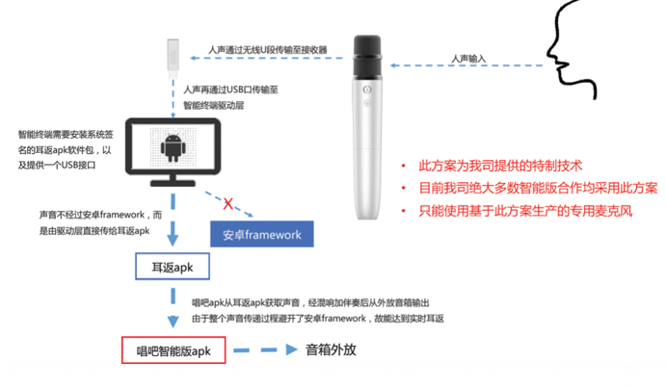

* 麦克风上支持两个按键：配对键、开关键
* 目前情况只支持1个接收器2路外接麦克风 （2个麦克风可以同时唱，混合声音）

注:此方案不涉及硬件改动，但是需要响应调参适配，这部分工作由唱吧完成；

1. 需求详述
   1. 入口

在launcher有唱吧的入口；（名称暂定，后期具体名称福特给出XX唱吧）

从launcher唱吧入口进入唱吧，弹窗优先级判断规则：

收藏入口：

* 1. 唱吧未进行初始化时，唱吧进入初始化，初始化完成后若未登录账号则提示登录账号；若已登录账号则进入首页
  2. 未登录账号时，则提示登录账号，登录完成后，判断车机是否已初始化，若已初始化完成则进入唱吧收藏页，若未进行初始化则进行初始化完成后返回至收藏页；
  3. 已登录账号时，判断车机是否已初始化，若已初始化完成则直接进入收藏页面，若未进行初始化则进行初始化完成后返回至首页；

点歌（首页）入口：

* 1. 唱吧未进行初始化时，唱吧进入初始化，初始化完成后若未登录账号则提示登录账号；若已登录账号则进入首页
  2. 未登录账号时，则提示登录账号，登录完成后，判断车机是否已初始化，若已初始化完成则进入首页，若未进行初始化则进行初始化完成后返回至首页；
  3. 已登录账号时，判断车机是否已初始化，若已初始化完成则直接进入首页，若未进行初始化则进行初始化完成后返回至首页；
  4. 账号登录

使用唱吧功能时，需先登录车机端SYNC+账号（百度账号+福特账号）。一个车机同时只能登陆一个账号，副驾没有单独账号。但车机可以进行多账号的切换。（具体逻辑见Phase4的account相关的文档）

未登录福特账号时：点击进入唱吧，展示登录按钮页面，用户手动点击登录后，进入登录页面；登录成功后进入唱吧首页；

登录福特账号时：进入唱吧首页；

* 1. 演唱限制

用户初次进入唱吧应用后会出现安全提示，同意声明后即可进入应用。同意后此弹窗不会再弹出。

* 安全提示文字版本：

为了您的行车安全，建议驾驶者不要在车辆行驶过程中演唱歌曲。**请您遵守适用的交通法规驾驶，并确保在安全条件下使用本设备和功能。**驾驶者违反交通法规，在驾驶过程中演唱的行为造成的一切后果（如人身、财产损失等）须由您自行承担。

~~出于安全考虑，唱吧应用可以进行车速限制的设置，您可以自定义唱吧功能可使用的最大车速，在车速高于限定值时，系统默认采取强制干预手段禁止演唱，若您关闭车速限制所造成的后果由您自行自负，请知悉。~~

（请注意上方文字格式，建议标红，具体以ui为准）

* 车辆速度限制

在进入嗨唱播放页（演唱界面/进度条界面/评分界面）时，以及在播放页，车速发生变化时，要判断~~用户是否选择了限速；~~

~~若用户未限速，则直接进入嗨唱播放页；~~

~~若用户选择对应速度限制，则~~车速达到~~对应速度~~5km/h及以上时，弹框提示：安全提示【为了您的驾驶安全，汽车行驶过程、导航使用中不支持使用嗨唱功能】，下方有“知道了（5s）倒计时“，倒计时结束后自动回到唱吧上一级页面。

* 1. 首页
* 包括：推荐、点歌台、我的、已点歌曲、搜索、嗨唱；
  1. 推荐部分包括：最热歌曲、经典歌曲、推荐榜单；
  2. 点歌台包括：歌星点歌、分类点歌、手机点歌；
  3. 我的包括：我的作品、我的收藏、K歌记录、麦克风、会员信息、清理缓存；
  4. 顶部操作：搜索、已点歌曲列表、嗨唱；

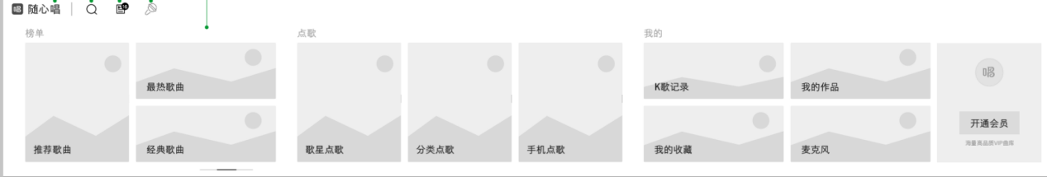

* 1. 推荐
* 提供高频K歌榜单供用户选择：最热歌曲、经典歌曲、推荐榜单；
* 点击「最热歌曲/经典歌曲/推荐榜单」进入，分别展示各榜单具体歌曲列表；

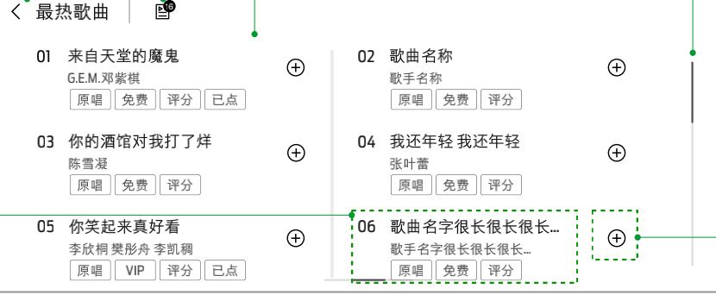

1. 歌曲列表：
   1. 歌曲列表条目支持显示：
      * 基本信息：序号、歌曲名称、歌星；
      * 标签：原唱、免费/VIP、已点、评分；根据实际情况展示部分；
        1. 已点：已点歌曲展示已点标志，不是已点歌曲不展示；添加后未演唱和演唱中的歌曲均算已点；演唱过的歌不算已点
        2. 原唱：歌曲有原唱则展示，没有则不展示原唱字段
        3. 评分：歌曲支持评分则展示，不支持打分则不展示评分字段
        4. 免费/VIP：歌曲为免费歌曲展示免费字段，为付费歌曲展示VIP
        5. 原唱、打分、免费 这三个字段如果有其中一个没有，另外两个需要紧靠在一起展示，不要留空
      * 操作按钮：加入已点，直接嗨唱；
      * 支持上下滚动翻页；
   2. 列表加载：歌曲列表默认一次加载20首，通过向上滑动加载更多。
      * 加载表刷新时，toast提示“加载中”。
      * 无网络或网络问题加载失败，则提示“加载失败，请检查网络后重试”，并有刷新按钮。
      * 加载完毕，提示“没有更多了”。
   3. 序号：最多显示三位，歌单列表最多加载【999】首。（ux与hmi确认，是否对界面显示有要求，若无，则百度可以做到无限制歌曲数量）
   4. 点击【+】将歌曲添加到已点歌单。
      * 新添加的歌曲在已点列表尾部，用户可以按照添加的顺序进行演唱。
      * 可重复添加同一首歌曲。
      * 添加按钮点击后可展示一个添加动效。
   5. 支持直接演唱当前歌曲；入口样式具体交互以ux为准；
      * 跳转到嗨唱界面；
      * 点击VIP歌曲时判断用户是否开通会员；
        1. 未开通会员弹窗提示：当前歌曲为付费歌曲，是否开通会员服务？
           1. 用户点击「立即开通」则跳转到会员开通页面；
           2. 用户点击「下次再说」则关闭弹框；（如下图）

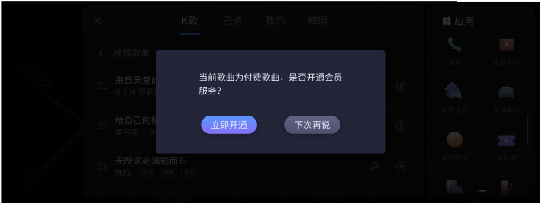

* 1. 点歌台
* 包括：歌星点歌、分类点歌、手机点歌；
  + 1. 歌星点歌
* 原型图（最终呈现以HMI侧确认为主）

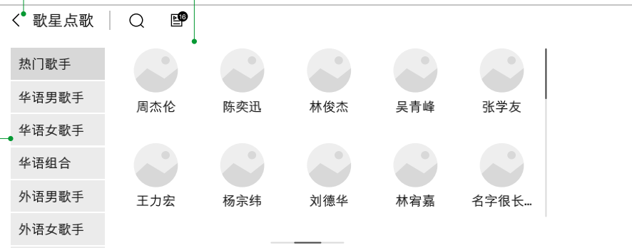

1. 入口：从「首页」点击「歌星点歌」进入；
2. 显示内容：显示固定的歌手类别、热门歌手推荐以及搜索功能；（建议搜索功能支持歌手名首字母搜索。 ）
3. 显示内容：歌手类别、推荐热门歌手、搜索功能；选择歌手类别/歌手进行点歌演唱；
4. 歌手类别:
5. 显示tab：热门歌手、华语男歌手、华语女歌手、华语乐队组合、外语男歌手、外语女歌手、外语乐队组合；（具体以服务端返回为准；）
6. 热门歌手显示数量：按照热度排序，一次性加载100个；
7. 点击单个歌手类别进入查看单类别下的歌手列表，如下图
   1. 歌手列表中歌手的名称排序规则以接口返回为准；
   2. 单个歌手列表进入歌单页面，选择歌曲进行点歌演唱；如5-3）图

1. 单个歌手：
2. 显示内容：显示歌手头像和名称
3. 操作：点击推荐的歌星进入单个歌星下的歌曲列表，如下图
   1. 正在播放的歌曲再次点击【】，则从头唱；

* + 1. 分类点歌

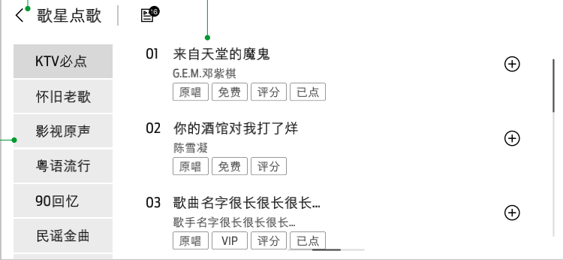

1. 入口：从「首页」-「分类点歌」进入
2. 显示内容：展示8个固定分类的歌单，包括：KTV必点、怀旧老歌、影视原声、粤语流行、90回忆、民谣金曲、治愈小清新、劲爆摇滚。以及一级常驻功能。
3. 操作：点击分类歌单进入后，每个歌单分页展示歌曲，用户进行点歌演唱。
   * 1. 手机点歌

* 提供手机点歌方法，方便后排乘客使用；
* 支持福特个性化皮肤，突显福特个性标志；

1. 入口：a、「首页」-「手机点歌」进入后显示二维码弹窗（如上图示意）；

b、「演唱页面」、「沉浸模式」扫描二维码进行手机点歌。

1. 二维码：用户可以用微信扫码二维码，在手机侧关注公众号进行点歌
2. 手机扫码页面支持换肤；UI由福特提供，唱吧支持换肤展示；
3. 二维码加载逻辑
   * + 启动唱吧到用户信息全部加载完成现有逻辑。
     + 先启动唱吧（30s内）再使用手机二维码点歌
       - 入口：进入手机点歌扫码界面&演唱界面右侧
       - 账号信息和二维码信息都获取完成，才显示出二维码；（已有逻辑）
       - 二维码信息获取失败，二维码加载失败；（已有逻辑）
       - 账号信息加载失败，二维码加载失败；
       - 账号信息一直在loading且持续5s还未加载成功，需弹出toast，文案：正努力加载信息，请耐心等待哦！；
       - 一个应用进程内toast仅提示一次；
       - 杀进程和重新启动重新toast；
4. 手机点歌逻辑：
5. 手机端进入点歌后点歌台分为【控制台】【点歌台】【已点】三个标签（具体以手机唱吧为准）
6. 如车机端【车载KTV】前台开启，手机端关闭点歌台H5页面，长链接不断开，即只要扫码绑定后，【车载KTV】在前台展示，手机端点歌后关闭H5/微信应用/公众号后再次启动后，点击【点歌】后无须再次扫码，直接进入点歌台。

1. 手机&车机端已选列表播放内容同步「音量，音效，播放状态（暂停/继续），原伴唱」，帐号信息双向实时同步，即车机端or手机端对上述选项进行修改后，会同步另一端。例：
   * + 手机车机扫码关联，【车载KTV】开启的前提下，手机端添加歌曲A，车机端同步将歌曲A添加进歌曲列表；
     + 车机端将歌曲B置顶，手机端【已点】歌曲B置顶；
     + 车机端进入嗨唱功能后，手机端关闭原唱，车机端原唱关闭;
   1. 我的

* 包括：我的作品、我的收藏、K歌记录、麦克风、会员信息~~、清理缓存~~；

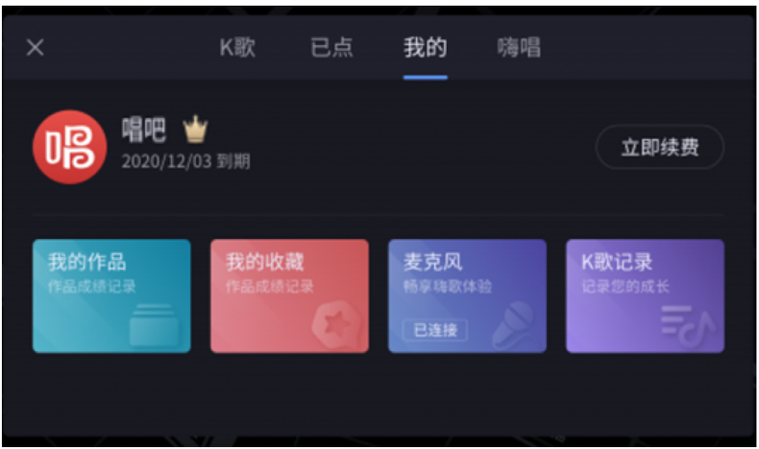

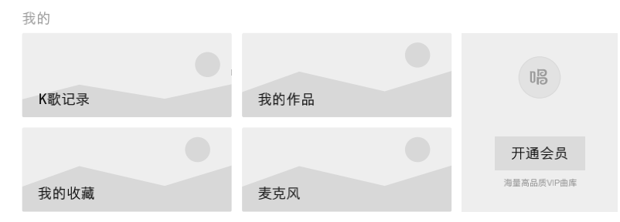

* + 1. K歌记录

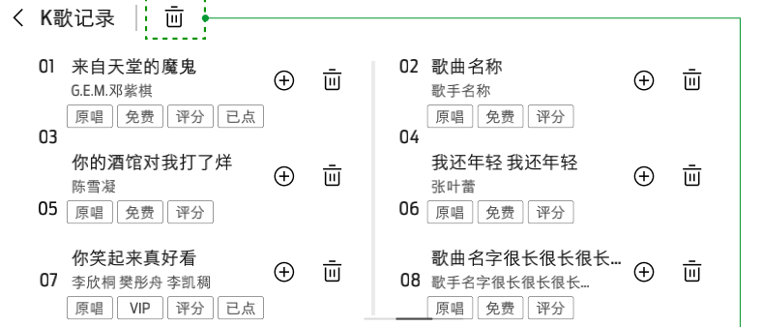

1. 入口：「首页」-「K歌记录」；主要展示用户过往的K歌记录，可以演唱、添加到已点歌单、删除；
2. K歌记录数量上限99；超过后，保留最新数据；
3. 删除：支持K歌记录的单个删除和全部删除，逻辑同以上章节的删除功能；
   1. 点击单条歌曲删除时不用二次确认弹窗，直接进行删除，并刷新页面;
   2. 点击全部删除，需要二次确认弹窗；点击[确定]关闭弹窗并清空K歌记录；
4. 演唱：点击演唱进行歌曲的演唱；
5. 添加：点击添加可添加到已点歌单；
6. 歌曲列表字段同上；
   * 1. 我的作品
        1. 本地录音

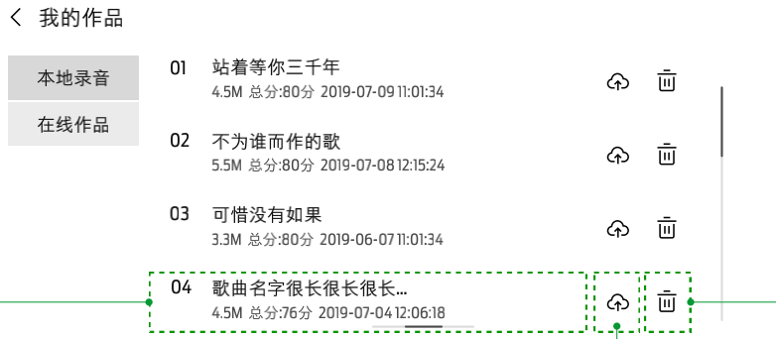

1. 入口：「首页」-「我的作品」；包括本地录音、在线作品两个tab；
2. 默认展示本地录音；可以进行播放、上传、删除操作；
3. 当前有作品-显示作品列表；
   1. 作品列表显示信息：序号、歌曲名、录音文件大小、演唱分值、录音保存时间；
      1. 作品生成时间：某年某月某日某时某分某秒
   2. 操作：播放、上传云端、删除当前作品；
4. 当前无作品：
   1. 文案：【~~你保存到录音将会出现在这里~~还没有你的作品哦，快去演唱吧】以ux为准
   2. 操作：“~~前往录制~~去唱歌”按钮；
      1. 点击“~~前往录制~~去唱歌”：如有已点歌曲跳转到已点列表，如无已点列表跳转到首页。
5. 上传：用户点击上传后作品从本地录音移到在线作品里；
   1. 上传中需设计动效变化或显示上传进度；
   2. 上传成功后，出现弹框提示【作品上传成功，现在可以去分享啦！】。作品从本地录音移到在线作品里，同时该歌曲不在本地录音展示； 后续分享逻辑同在线作品分享功能。
   3. 因为网络等原因上传失败后，出现弹框提示【上传失败，是否重新上传】点击【重新上传】再次进行上传，点击【取消】关闭弹窗。

1. 播放：点击歌曲名，可直接播放本地录音。播放录音界面同演唱页面，但画面仅显示歌词、歌词进度。
2. 删除：点击删除可单条删除作品，删除逻辑同「在线作品」页删除逻辑。
   * + 1. 在线作品

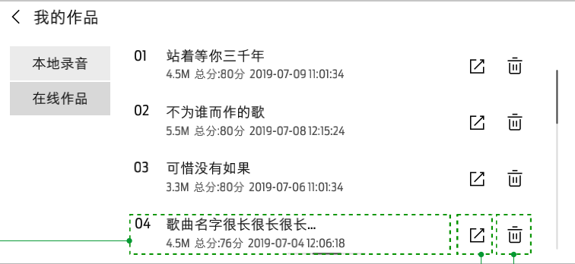

1. 入口：「首页」-「我的作品」-点击「在线作品」tab；
2. 主要展示用户录音并上传的作品，可以进行播放、分享、删除操作；
3. 当前有作品-显示作品列表；
   1. 作品列表显示信息：序号、歌曲名、录音文件大小、演唱分值、录音保存时间；（同本地录音）
   2. 操作：播放、分享、删除当前作品；
4. 当前无作品：
   1. 提示文案：还没发表过作品；
   2. 操作：“前往录制”按钮；
      1. 点击“前往录制”：如有已点歌曲跳转到已点列表，如无已点列表跳转到首页；
5. 在线作品：歌曲存储在唱吧服务端；
6. 播放作品：点击作品名称播放歌曲，播放功能同本地作品播放；
7. 分享：
   1. 点击分享时弹出下图，用户选择【知道了】，则弹框消失。
   2. 分享步骤：微信扫码进入唱吧后，可以将作品分享给朋友；
   3. 扫码后手机侧显示当前分享的歌曲，并可以分享给朋友。（手机侧的显示根据唱吧的定义）

1. 删除：点击删除时弹出弹框提示用户是否要删除【您确定要删除这首作品吗？】，选择【确定】，删除本条作品；选择【取消】， 弹框消失不删除 。
   * 1. 我的收藏

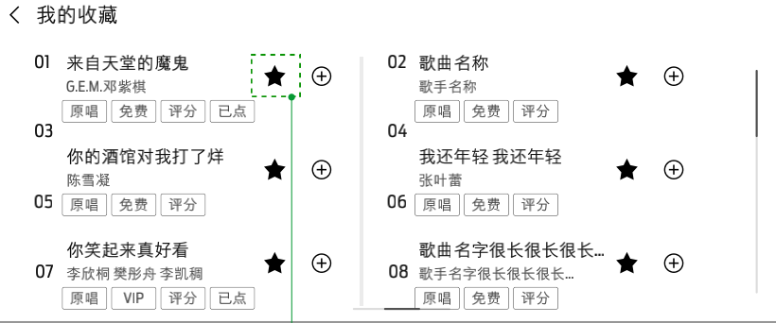

1. 入口：「首页」-「我的收藏」；
2. 展示用户收藏的歌曲，可以进行取消收藏、演唱、添加到已点歌单操作；
3. 收藏为空时，画面提示【暂无收藏内容】
4. 收藏歌曲数量上限为99；收藏达到上限后，toast提示【收藏已达到上限】
5. 收藏列表字段同上；
   * 1. 麦克风

1. 入口：
   1. 「首页」-「麦克风」；
   2. 未连接麦克风时进入连接麦克风界面
2. 没有麦克风扫描右侧二维码购买麦克风
3. 当前项目最多支持同时连接两个麦克风
   * 1. 我的会员

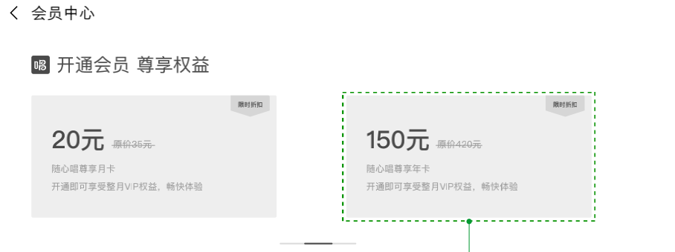

1. 入口：「首页」-「我的会员」；
2. 进行会员的开通或会员状态的查看；
3. 手机车机会员帐号不互通：由于唱吧手机端和车机端不是相同曲库，车机端只支持车机端版权歌曲，所以会员跨端不通用；
4. 会员信息：
   1. KTV logo
   2. KTV名称: 唱吧（品牌露出）
   3. VIP logo和皇冠：未开通情况下置灰，已开通情况下有颜色；（视觉区分VIP/非VIP）
   4. 未开通VIP情况下显示文案：您当前尚未开通会员
   5. 会员有效期至：某年某月某日（开通后显示）
   6. 会员卡号：开通会员后显示会员卡号
5. 支持两种车机会员：
   1. 纯享月卡：20元/1个月
   2. 畅享年卡：150元/12个月
6. 操作按钮：未开通会员显示「立即开通」，已开通会员显示「立即续费」；
   1. 立即开通：点击立即开通展示微信和支付宝两种支付方式，具体支付二维码由唱吧提供；
   2. 立即续费：点击立即续费跳转到续费页面，续费时间从上次到期时间开始算；

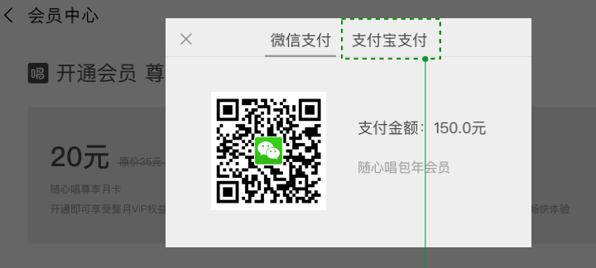

* + 1. ~~清理缓存~~
* ~~防止缓存资源过多，占用车机内存，在唱吧内部增加一键清理唱吧缓存的功能；~~

1. ~~清理范围：下载的歌曲（包括伴奏+原唱+歌词）；（已演唱完成的本地录音不清理）~~
2. ~~清理逻辑：~~
   1. ~~已演唱的/未演唱的歌曲相关数据都会被清理；~~
   2. ~~演唱一部分的，这一首歌曲相关数据会被保留；~~
   3. ~~已点歌曲列表，不会被清理，但是歌曲列表中未演唱已经下载的歌曲数据会被清掉；~~
3. ~~操作交互：~~
   1. ~~点击按钮，直接清理；~~
      1. ~~清理时长与车机性能相关，可能无法秒清；~~
      2. ~~清理过程中loading~~
      3. ~~清理成功提示文案；具体以ux为准~~
   2. 搜索

* 提供歌曲、歌星的快捷搜索入口

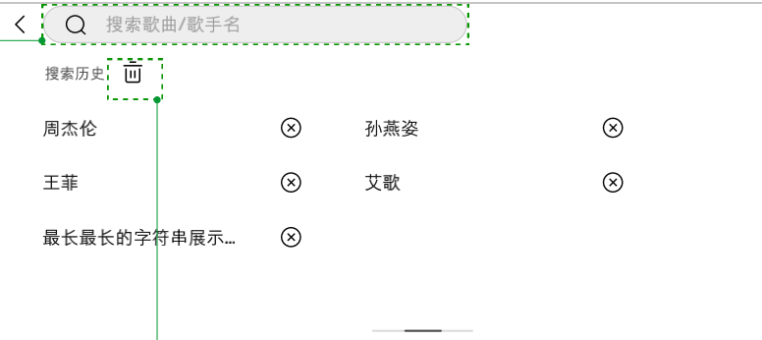

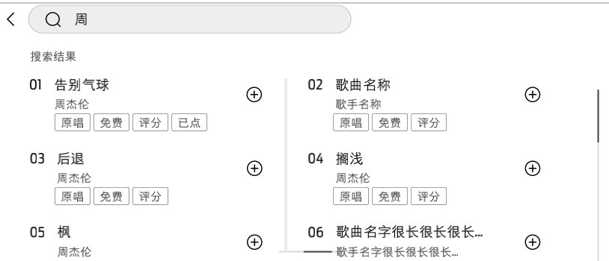

1. 入口：从K歌首页面点击搜索框或搜索标志进入拼音点歌；
2. 取消：点击取消可返回上一页面
3. 搜索框：
   1. 点击搜索框调起系统键盘；
   2. 当搜索框中无内容时，默认显示文案【搜索歌曲/歌手名】；
   3. 确认搜索内容后，搜索框显示搜索名称，搜索框下方显示【搜索结果】
      1. 一次加载20条，上下滑动加载更多；（具体显示多少条依据UI摆放最终定）
      2. 此时点击取消，返回上一个输入搜索项的页面
   4. 当未搜索到相关内容时，提示【抱歉，没有搜索到相关内容】；具体文案以ux为准；
4. 搜索结果：
   1. 搜索歌曲名：显示此歌名的歌曲；
   2. 搜索歌手名显示此歌星演唱的歌曲；歌曲列表的结构同上；
   3. 操作：直接演唱、加入已点列表；
5. 搜索历史：
   1. 显示数量：显示用户最新历史搜索8-12个，显示布局和具体数量按照UI的定义；
   2. 支持搜索历史的单条删除和全部删除。
      1. 当用户点击全部删除时，弹出提示【确定清空搜索记录吗？】选择【确定】清空全部历史搜索记录，选择【取消】弹框消失，不删除；
   3. 当搜索历史为空时，界面会有提示【暂无搜索历史】
   4. 已点列表页

* 已点（歌单）：点击已点歌单，进入已点歌单列表

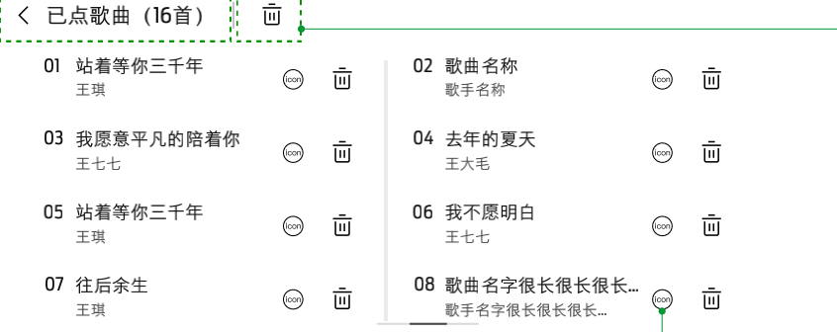

1. 入口：除演唱页面菜单条已点按钮外，其它各个页面点击「已点」进入，可以查看已点歌曲列表；
2. 排序逻辑：按照添加歌曲的顺序排列，新增的伴奏排列在列表最后一位；
3. 已演唱过的歌曲不会再已点中出现，已点中只显示点播过但还未唱的歌曲；正在演唱的歌曲在已点中显示；
4. 列表无内容，当已点列表为空时：
   1. 提示文案：最新点唱的歌曲会出现在这里；
   2. 操作：“快去点歌吧” 按钮；（最终以视觉呈现为准），点击后跳到首页；
5. 列表有内容：
   1. 显示已点歌曲数量；
      1. 已点歌曲最多为【20】首；
      2. 当前点歌数量达到上限，再加歌曲时出现提示：“点歌失败，添加歌曲已达上限”。
      3. 当前演唱的歌曲计算在已点歌曲内；
   2. 置顶：点击置顶将歌曲的顺序置顶到除当前演唱歌曲外的【第一首】。
      1. 第二首歌曲（非演唱的第一首歌曲），置顶按钮置灰，不可点击
   3. 直接演唱：若直接演唱已点歌曲列表的歌，则原已点歌曲列表数据不变，将新的歌曲替换为正在演播的歌曲；正在演唱的歌曲永远在第一首；
      1. 例如：在已点歌曲中，直接演唱歌曲{4}则，已点列表由歌曲{12345}变为{42345}；
   4. 一键删除：点击一键删除可以删除所有的已点歌曲；
      1. 点击后出现弹框【你确定要清空所有已点歌曲吗？】，选择【确定】删除所有记录，选择【取消】弹框消失，不删除。
      2. 不会清除当前正在演唱的歌曲；
   5. 单首删除：点击删除单首已点歌曲；
   6. 单条列表整行点击直接演唱；
      1. 如果当前有歌曲在演唱状态中，点击后出现提示“确认切换歌曲吗？还有没唱完的歌喔”，点击【确认】进入嗨唱页面并加载新歌曲，【取消】关闭弹窗。列表其他功能描述同上；
   7. 嗨唱

* 图标/功能：
  1. 首页-嗨唱：如果当前有正在演唱的歌曲，点击演唱图标跳转到K歌演唱界面；如果当前无正在演唱的歌曲，则该入口隐藏。
  2. 各页面-嗨唱：除搜索功能页、我的作品、会员中心、麦克风连接页面，其他页面均支持展示演唱图标；（根据各页面要求，进行展示；以ue为准，部分页面没有嗨唱图标，但是点击歌曲直接进入演唱界面，表示没有嗨唱图标但是有嗨唱功能，则以具体交互为准）
* 操作：点击进入演唱界面；
  1. 演唱界面
* 包括：歌曲信息、歌词、操作菜单条；

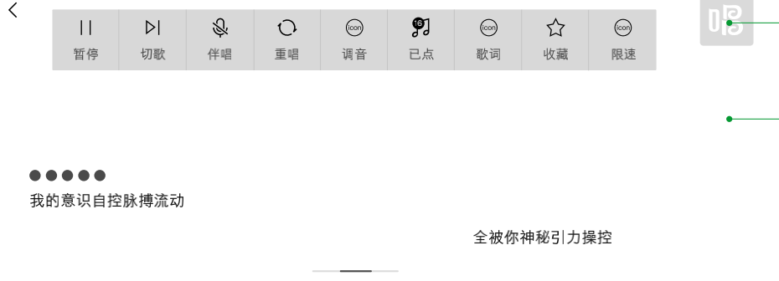

1. 入口：点击各页面【嗨唱按钮】进入；
2. 歌曲信息：歌曲名称；
3. 菜单条：继续/暂停、切歌、原伴唱切换、重唱、调音、已点歌曲、收藏（两种状态）、歌词字体调节；
   1. 菜单条：无操作5s后隐藏；
   2. 切歌：
      1. 如果当前列表有下一首时，点击切歌后切换到下一首伴奏歌曲播放。
      2. 如果当前列表无下一首时，点击切歌：
         1. 提示文案：“没有歌曲了”
         2. 操作：“快去点歌吧”按钮；
         3. 逻辑：不影响当前歌曲播放；
   3. 原伴唱切换：
      1. 默认伴唱；
      2. 点击切换时会有对应的toast提示，如：“已切换伴唱”
   4. 重唱：点击重唱，重新开始演唱当前歌曲；
   5. 调音：可以调节【麦克风】和【伴奏】音量大小、【音调】的高低、【音效】（魔音、唱将、专业、歌神）。进入调音弹窗时，隐藏菜单条、歌曲名称，弹窗逻辑同已点歌曲列表弹窗，具体样式、交互以UX为准；

调音项默认值：麦克风80%、伴奏60% 、音调居中为0（具体默认要看实际听的效果，会有微调，以福特为准）

* 首次（同现有逻辑的首次逻辑相同）进入演唱，使用默认值；
* 杀进程和重新启动车机后都会恢复默认态；
* 无手动改动，唱吧系统整体遵循默认；
* 修改调音各项后，在一个应用进程内记忆上一次的修改选择；
  1. 已点：点击进入已点歌曲列表弹窗；
     1. 如无已点歌曲，则出现toast提示【暂无其它已点歌曲】
     2. 弹窗内容包含：关闭弹窗按钮、已点歌曲数量、置顶、单首删除、单条列表点击直接演唱，功能逻辑同已点歌曲列表页中相同功能的逻辑，具体样式、交互以UX为准；
     3. 进入已点歌曲列表弹窗时，隐藏菜单条、歌曲名称，具体样式、交互以UX为准；
     4. 排序逻辑：同步已点歌曲列表页，按照添加歌曲的顺序排列，新增的伴奏排列在列表最后一位；
     5. 已演唱过的歌曲不会再已点中展示，已点中只显示点播过但还未演唱的歌曲；正在演唱的歌曲在已点歌曲列表弹窗中显示；
     6. 切歌：通过触屏点击、方控按键、语音、手机扫码等方式进行切歌操作，均关闭已点列表弹窗；
     7. 已点歌曲列表弹窗中数据与已点歌曲列表页面和手机扫码点歌中数据同步同，同步数据时效性会收到网络信号原因产生延迟，并不能保证完全实时同步；
     8. 弹窗逻辑：
* 若点击置顶或单曲删除操作，不关闭已点歌曲列表弹窗；
* 点击非正在演唱歌曲即切歌，并取消切歌二次确认弹窗，同时关闭已点歌曲列表弹窗，进入加载或演唱状态；
* 录制开关提示弹窗：若已打开调音或已点歌曲列表，则关闭调音或已点列表，弹出录制开关提示弹窗；
* 演唱结束打分页面：若已打开调音或已点歌曲列表弹窗，则关闭调音或已点歌曲列表弹窗，直接进入打分页面；
  1. 歌词字体调节：显示「大、中、小」~~两~~三种选项，默认「~~小~~中字体」。歌词字体大小调节有记忆性，每次重新开启唱吧后重置为默认字体大小；
  2. 收藏：点击可【收藏】或【取消收藏】当前伴唱；并有toast提示“歌曲收藏成功”或“已取消收藏”；

1. 返回上一级：K歌过程中点击返回，相当于【当前演唱暂停】并且【退出K歌页面】；
2. 下一首播放：在本首歌播放剩30s时显示下一首播放歌曲名；
   1. 当正在演唱的歌曲为最后一首时：本首歌播放剩30s时显示“下一首：没有歌曲了”
3. 动态图：
   1. 存储方式：本地；
   2. 动图数量/要求：
      1. 本地：5套；（不需要云端储存）
      2. 动态图由百度提供；
      3. 动态图百度侧要求（尽量不超过3s，3M）；避免影响车机性能，加载时间过长，缓存过大、体验不好等问题；
      4. 屏幕适配：全屏；（合作模式也使用全屏图片）
   3. 歌曲-动态搭配逻辑：
      1. 随机搭配动态图；
      2. 随机逻辑：完全随机；（同一歌曲，不同时间演唱，动态图可能不一致）
      3. 点击重唱时，不切图；
   4. 兜底策略：若动态图加载失败，则使用静态背景图作为兜底策略；背景图右上角需要显示【唱吧Logo】水印；
      1. 部分弹窗/加载失败等其他情况，则使用兜底策略；（具体以ux为准）
4. 歌词：
   1. 伴唱歌曲默认显示歌词；
   2. 前奏倒计时【5S】结束进入演唱时，出现5S倒计时动效；（根据歌曲差异，不一定每首歌曲都有倒计时）
   3. 歌曲演唱过程中，歌词逐字显示当前的演唱进度。
5. 录音~~（后台功能）~~：
   1. 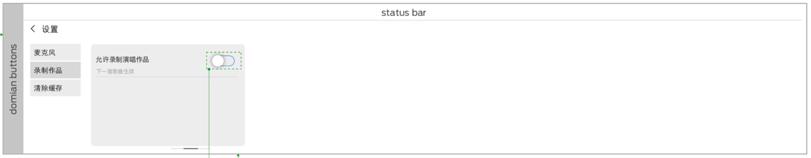首次进入嗨歌时，录音功能默认在关闭状态，通过进入设置页手动开启/关闭录音功能，开启录音功能后录音文件存储在【我的-我的作品-本地作品】中。

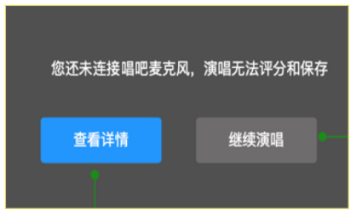

* + - 用户首次进入演唱前，优先判断麦克风的连接状态，麦克风连上后正常演唱。
    - 麦克风未连接时，出现下图提示。点击【查看详情】进入麦克风连接说明界面；

1. 完成演唱录音：
   1. 演唱完成后，进入评分页面显示最终评分及提示语；（部分歌曲支持评分）

* 作品进行了录制时：
  + 1. 提示文案：快去我的作品页上传分享求围观吧！
    2. 操作按钮：

如果当前是最后一首歌曲，则提示语下放出现两个按钮【返回】和【前往分享】；

如果非最后一首歌曲，（如图示）则提示语下放出现两个按钮【下一首（5S）】（点击下一首会5s倒计时结束均进入下一首）和【前往分享】；

* 作品未进行录制时：

1. 设计要求

* ~~在车辆走行限制允许唱吧使用时，演唱界面全屏展示；~~
* 微信扫码时，二维码放在屏幕中间；（具体请与HMI进行沟通）
* 唱吧不支持跟随系统的换肤；

1. 模式mode

* 唱吧支持所有模式：独自模式（单人模式）（solo mode）、合作模式（co-pilot mode）、独自模式

1. 独自模式（单人模式）solo mode：符合主驾独自驾驶的过程中的延伸屏模式。
2. 合作模式 co-pilot mode：符合主驾副驾互相配合，副驾帮主驾完成一些任务的延伸屏模式。
3. ~~唱吧仅支持全屏模式；即单人模式和合作模式；~~
4. ~~如从分屏模式进入唱吧：~~

* ~~主驾点击launcher唱吧卡片进入，弹窗提示用户：“该应用暂不支持分屏，开启后将关闭分屏模式，请确认是否打开该应用！“用户选择确定则进入全屏模式打开唱吧，退出时需恢复成分屏模式，内容以系统记录为准，若用户选择取消则退出唱吧；~~
* ~~副驾点击launcher唱吧卡片进入，弹出toast提示“请在主驾屏幕或者退出分屏后打开唱吧”；~~

1. ~~进入唱吧后，此时为全屏模式，如通过其他方式（如语音、手势、触屏等）想让系统进入分屏，需toast提示用户：“该应用暂不支持分屏”，唱吧页面保持不变。~~
2. ~~语音分屏下唤醒唱吧：~~

* ~~主驾语音唤醒唱吧，弹窗提示用户：“该应用暂不支持分屏，开启后将关闭分屏模式，请确认是否打开该应用！“用户选择确定则进入全屏模式打开唱吧，若用户选择取消则退出唱吧；~~
* ~~副驾语音唤醒唱吧，tts提示【请在主驾屏幕或者退出分屏后打开唱吧】~~

1. ~~Recent应用分屏打开唱吧：（依赖德赛）~~

* ~~主驾Recent应用打开唱吧，关闭分屏后，进入唱吧；~~
* ~~副驾Recent应用屏蔽唱吧；~~

1. ~~打开唱吧限制：~~
2. ~~车速超过5km/h，不支持唱吧演唱；~~
3. ~~行车档位位于R档（倒档），暂停唱吧，推出R档后需用户手动播放；~~
4. ~~主驾来电时，不支持开启唱吧；唱吧在演唱过程中唱吧演唱和录音暂停，来电挂断，手动恢复演唱和录音。~~
5. ~~下拉菜单，媒体快捷控制播放随心听，唱吧暂停演唱。~~
6. 音源输出

* 唱吧仅支持车机主喇叭输出音源，不支持蓝牙输出音源。

1. 在唱吧与导航同时开启时，支持两个音源同时从喇叭输出，其中一个音源声音降至（5，TBD）；（baidu：是否为德赛统一开发，是否压制导航，建议走统一的策略，不单独为该场景定制单独策略——xzx1031：目前的策略是正常走Media音频策略，正常压制）
2. 倒车时，倒车影像压制唱吧（人声+背景音）；（与德赛沟通，由德赛开发，唱吧不做处理）
3. 在唱吧与其他app共同开启时，音源为抢占模式进行播放；
   1. 在进度条/嗨唱/评分的时候，不播放随心听；
   2. 退出演唱界面（进度条/嗨唱/评分）的时候，恢复播放随心听；
4. 当演唱过程中，蓝牙电话接通，唱吧自动暂停，通话结束后，唱吧需要用户手动继续播放；
5. 唱歌过程中，可以正常唤醒语音；唱吧不暂停；
6. 语音指令
   1. 基础指令（具体以语音mrd为准，应用mrd仅供参考）（baidu：福特语音fo对接百度语音pm，具体指令需要语音pm评估是否可行；——xzx1031：语音指令将由语音FO（Zhang Meijuan）对接Baidu）

嗨唱的时候，沟通新的技术方案，可以支持，需要与baidu语音+德赛+炉石进行联调；

支持语音指令；不支持场景化命令词；

暂停下一首等，用语音唤醒后支持；

|  |  |  |  |
| --- | --- | --- | --- |
| Query | 示例 | 页面反馈 | TTS |
| 打开唱吧 | / | 打开KTV app | 好的，请稍等 |
| 「我要/我想」唱歌 | / |
| 「我要/我想」唱KTV | / |
| KTV | / |
| 「我要/我想」唱首歌 | / |
| 「我要/我想」K歌 | / |
| 「打开/开启/进入」KTV | / |
| 「我要/我想」唱K | / |
| 「我要/我想」唱【歌星】的【歌名】 | 我想唱周杰伦的轨迹 | 进入轨迹的搜索list页面 | / |
| 「我要/我想」唱【歌星】的歌 | 我想唱周杰伦的歌 | 进入轨迹的搜索list页面 | / |
| 「我要/我想」唱【歌名】 | 我想唱轨迹 | 进入轨迹的搜索list页面 | / |
| 想唱【歌名】 | 我想唱轨迹 | 进入轨迹的搜索list页面 | / |
| 退出「KTV/唱吧」 | / | 退出app | / |
| 关闭「KTV/唱吧」 | / | / |
| 上一首 |  | 重唱； |  |
| 下一首 |  | 切歌，且演唱下一首； |  |
| 继续演唱 |  | 继续 |  |
| 暂停演唱 |  | 暂停 |  |

* 1. 个性指令

支持福特提出一些趣味性语义指令，具体指令由福特提供；且需要福特应用fo与语音fo进行同步；由百度语音pm确认可行性；

1. 每次开启进入唱吧，在第一次未开启录制功能进行歌曲演唱完成后，提示是否开启录音功能，且每次进入APP使用周期仅提示一次。提示文案：想知道自己演唱的如何吗，可以打开录制开关哦！以UX为准
2. 操作按钮：

如果当前是最后一首歌曲，则提示语下放出现两个按钮【返回】和【前往打开】，点击前往打开，跳转到设置【允许录制作品】开关页面；

如果非最后一首歌曲，（如图示）则提示语下放出现两个按钮【下一首（5S）】（点击下一首会5s倒计时结束均进入下一首）和【前往打开】；

* 1. 演唱完成的判定分两种：
     1. 有评分功能的在用户唱完出现分值后算完成；
     2. 无评分功能的歌曲进入下一首伴唱歌曲后算完成；
  2. 录音保存时间：某年某月某日某时某分某秒

1. 录音未完成：
   1. 在演唱过程中用户操作【切歌】【重唱】则之前的录音不保存；
   2. 伴奏下载：歌曲演唱前，需显示伴奏下载进度；伴奏下载完成后进入演唱；（具体下载逻辑描述，见下文）
   3. 存储空间：伴奏和录音都存储在专属唱吧的空间中，当前项目下载空间为【2G】，超出空间限制后，新内容会替换最旧的内容（先进先出原则）；
2. 沉浸模式：
   1. 在演唱过程中屏幕5秒内无操作，进入沉浸模式；
   2. 在演唱过程中点击屏幕空白处，进入沉浸模式；沉浸模式下，再次点击空白处则退出沉浸模式。

（以UX为准）

* 1. 设置

设置包括：允许录制作品开关和清理缓存。

* + 1. 允许录制作品开关设置

开关名称【允许录制演唱作品】，默认关，关闭时进入演唱界面不允许进行作品录制；

开关打开后，进入演唱界面可以开始进行作品录制。

打开/关闭开关时提示用户【下一首歌曲生效】（以UX为准）

4.12.2 清理缓存

- 防止缓存资源过多，占用车机内存，在唱吧内部增加一键清理唱吧缓存的功能；

1. 清理范围：下载的歌曲（包括伴奏+原唱+歌词）；（已演唱完成的本地录音不清理）

2. 清理逻辑：

a) 已演唱的/未演唱的歌曲相关数据都会被清理；

b) 演唱一部分的，这一首歌曲相关数据会被保留；

c) 已点歌曲列表，不会被清理，但是歌曲列表中未演唱已经下载的歌曲数据会被清掉；

3. 操作交互：

a) 点击按钮，直接清理；

i. 清理时长与车机性能相关，可能无法秒清；

ii. 清理过程中loading

iii. 清理成功提示文案；具体以ux为准

## 4.13唱吧分屏

流程图

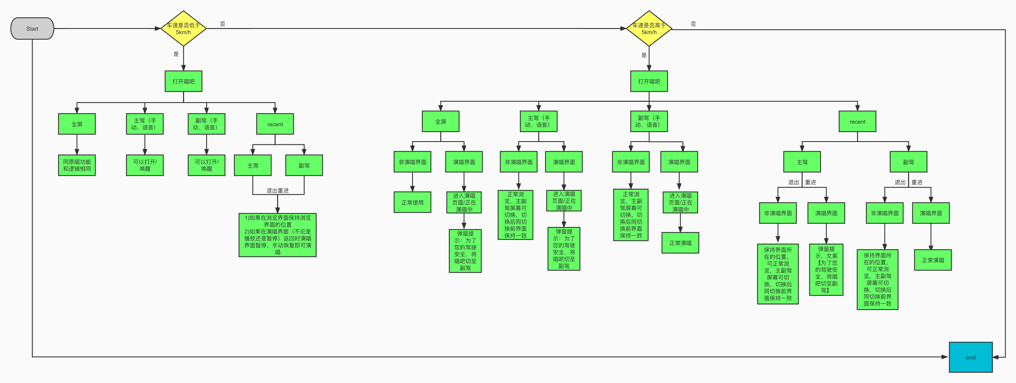

### 4.13.1 车速低于5km/h时打开唱吧KTV

#### （一）支持模式

1. 全屏模式（独自模式&合作模式）：与原唱吧功能和逻辑相同
2. 分屏模式下打开唱吧（独立模式）
   1. 主驾launcher
   2. 副驾launcher
3. 分屏模式下语音唤醒唱吧
   1. 主驾语音唤醒唱吧
   2. 副驾语音唤醒唱吧
4. 德赛Recent

（1）主驾Recent应用可打开唱吧；

（2）副驾Recent应用也可打开唱吧；

唱吧从以上两种方式进入，用home键退到后台，再返回时

1. 如果在浏览界面保持浏览界面的位置
2. 如果在演唱界面（不论是播放还是暂停）返回时演唱界面暂停，手动恢复即可演唱

5、逻辑规则详情

* 分屏展示唱吧的功能和逻辑同全屏的一样；
* 主驾先打开唱吧，副驾再打开唱吧，主副驾交换屏幕，唱吧切换后同切换前界面保持一致。（遵循系统）
* 副驾先打开唱吧，主驾再打开唱吧，主副驾交换屏幕，唱吧切换后同切换前界面保持一致。（遵循系统）

#### （二）唱吧与其它应用

（1）总体描述

与其它应用交互为系统侧处理，唱吧不阻碍其它应用手动和语音的正常打开， 唱吧主动点击演唱时，音源在唱吧侧。

1. 主驾来电时

* 如果在列表浏览页面，可正常浏览
* 如果在演唱过程中，唱吧演唱和录音暂停，来电挂断，手动恢复演唱和录音

### 4.13.2车速高于5km/h时打开唱吧KTV

#### （一）支持模式

1. **全屏模式（独自模式&合作模式）**

用语音指令，触屏操作在全屏打开唱吧

1. 非演唱界面可浏览

* 与其它应用交互为系统级，唱吧不阻碍其它应用手动和语音的正常打开，唱吧主动点击演唱时，音源在唱吧侧

1. 演唱界面

场景一：进入演唱页面（车速一直高于5km/h）

场景二：正在演唱中（车速低于5km打开唱吧直至车速高于5km/h）

以上两种场景要进行弹窗提示，文案【为了您的驾驶安全，将唱吧切至副驾】，下方有”知道了（5s）倒计时”，点击知道了和倒计时结束后全屏自动变为仅副驾屏；

* 主驾显示上一级界面，副驾展示唱吧
* 歌曲歌词界面同切换前保持一致
* 不可切换屏幕，切换屏幕操作给toast提示【行驶中唱吧仅支持副驾屏打开】
* 不论是正在播放还是暂停，变为仅副驾都是暂停状态，手动点击才可继续嗨唱
* 在该场景下车速发生变化（高于5km/h变到低于5km/h），手动点击切换屏幕（主动发起），可以成功切换。

1. **分屏模式（独立模式）**

（1）用语音指令，触屏操作在主驾打开唱吧

1. 非演唱界面可浏览
2. 主副驾屏幕可切换，切换后同切换前界面保持一致
3. 与其它应用交互为系统级，唱吧不阻碍其它应用手动和语音的正常打开

唱吧主动点击演唱时，音源在唱吧侧

1. 演唱界面

场景一：进入演唱页面（车速一直高于5km/h）

场景二：正在演唱中（车速低于5km打开唱吧直至车速高于5km/h）

两种场景都要进行弹窗提示，文案【为了您的驾驶安全，将唱吧切至副驾】，下方有”知道了（5s）倒计时”，点击知道了和倒计时结束后主驾屏自动变为副驾屏

* 主驾显示上一级界面，副驾展示唱吧
* 歌曲歌词界面同切换前保持一致
* 不可切换屏幕，切换屏幕操作给toast提示【行驶中唱吧仅支持副驾屏打开】
* 不论是正在播放还是暂停，变为仅副驾都是暂停状态，手动点击才可继续嗨唱；
* 在该场景下车速发生变化（高于5km/h变到低于5km/h），手动点击切换屏幕（主动发起），可以成功切换。

（2）用语音指令，触屏操作在副驾打开唱吧

1. 非演唱界面可浏览
2. 主副驾屏幕可切换，切换后同切换前浏览界面保持一致
3. 与其它应用交互为系统级，唱吧不阻碍其它应用手动和语音的正常打开

B.演唱界面

场景一：进入演唱页面（车速一直高于5km/h）

场景二：正在演唱中（车速低于5km打开唱吧直至车速高于5km/h）

* 两种场景都可以演唱
* 不可切换屏幕，切换屏幕操作给toast提示【行驶中唱吧仅支持副驾屏演唱】
* 在该场景下车速发生变化（高于5km/h变到低于5km/h），手动点击切换屏幕（主动发起），可以成功切换。

（3）德赛Recent

* **主驾Recent应用也可打开唱吧，用home键退到后台，再返回时**

A. 非演唱界面

1. 保持界面所在的位置
2. 主副驾屏幕可切换，切换后同切换前浏览界面保持一致
3. 演唱界面

1）演唱界面弹窗提示，文案【为了您的驾驶安全，将唱吧切至副驾】，下方有”知道了（5s）倒计时”，点击知道了和倒计时结束后主驾屏自动变为副驾屏

* 主驾显示lanucher，副驾展示唱吧
* 歌曲歌词界面同切换前保持一致
* 不可切换屏幕，切换屏幕操作给toast提示【行驶中唱吧仅支持副驾屏打开】
* 不论是正在播放还是暂停，变为仅副驾都是暂停状态，手动点击才可继续嗨唱；
* 在该场景下车速发生变化（高于5km/h变到低于5km/h），手动点击切换屏幕（主动发起），可以成功切换。
* **副驾Recent应用也可打开唱吧，用home键退到后台，再返回时**

A. 非演唱界面

1）保持界面所在的位置

2）主副驾屏幕可切换，切换后同切换前浏览界面保持一致

B.演唱界面

* 保持界面所在的位置
* 不可切换屏幕，切换屏幕操作给toast提示【行驶中唱吧仅支持副驾屏打开】
* 不论是正在播放还是暂停，副驾都是暂停状态，手动点击才可继续嗨唱；
* 在该场景下车速发生变化（高于5km/h变到低于5km/h），手动点击切换屏幕（主动发起），可以成功切换。

#### （二）唱吧与其它应用

（1）总体描述

与其它应用交互为系统侧处理，唱吧不阻碍其它应用手动和语音的正常打开， 唱吧主动点击演唱时，音源在唱吧侧。

（2）主驾来电话时

* 如果在列表浏览页面，可正常浏览
* 如果在演唱过程中，唱吧演唱和录音暂停，来电挂断，手动恢复演唱和录音

1. 通用策略
   1. 网络策略

* 所有响应均为实时网络交互，当出现弱网、无网状态时，出现下表的提示；

|  |  |  |
| --- | --- | --- |
| 兜底策略 | | |
| 网络 | 无网状态 | 网络未连接，请检查网络稍后重试 |
| 弱网状态 | 网络质量差，点击重试 |
| 通讯中 | 加载中 |

* 1. 中断原则
* 唱吧被其他应用中断后，当界面恢复回到应用，自动恢复演唱。（具体看音频策略）
  1. 伴奏加载逻辑
* 为减少用户在唱歌时，每首歌曲的下载等待时间，优化歌曲下载逻辑；

1. 加载逻辑遵循以下原则：
   1. 前台正常加载时，有进度条；
   2. 后台加载时，不展示进度条；
   3. 若后台加载完成，则当前歌曲演唱评分等结束，直接演唱下一曲；
   4. 同时只加载一首歌曲；
   5. 若正在加载歌曲时被中断（切歌、置顶等操作），则重新从头加载；
   6. 加载时，对同一首歌曲会加载原唱+伴唱两首资源；~~（请福特确认，是否会对流量造成浪费；是否需要继续支持该加载方式——xzx1102：增加开关；待百度评估后反馈——xzx1104：确认不增加下载开关）~~
2. 详细描述：
   1. 当在非演唱界面时，当前歌曲无缓存：
      1. 场景（包括但不限于）：第一次使用、直接从列表点击演唱、清除缓存后、置顶后、切歌后、弱网加载失败等；
      2. 逻辑：点击嗨唱，开始加载，展示加载进度条，加载完成后，进入演唱界面；
   2. 当在非演唱界面时，当前歌曲有完整缓存：
      1. 场景（包括但不限于）：之前加载过等；
      2. 逻辑：点击嗨唱，进入演唱界面；
   3. 当在演唱界面正在演唱时：
      1. 在歌曲演唱剩余一分钟时，开始加载当前（此时此刻）已点歌曲列表的下一首；在此后的时间里，进行切换已点歌曲列表行为，改变已点歌曲列表顺序时，均不触发加载逻辑；
3. 例：

* 前提：

当前已点歌曲列表顺序为：A、B1、C、D、B2、E；

正在演唱歌曲A；

歌曲A时长3:50s；

* 场景&操作&结果如下表：

|  |  |  |  |
| --- | --- | --- | --- |
| 场景 | 操作 | 结果1 | 结果2 |
| 标准流程 | 演唱A到1:00 | / |  |
| 演唱A到2:50 | 前台正常演唱歌曲A；  开始后台加载歌曲B资源； |  |
| 演唱A到3:50；  完成评分等操作； | If：加载成功：直接开始演唱歌曲B1； | If：加载失败：  前台重新加载，展示进度条，加载完成后，进入演唱界面，演唱歌曲B1； |
| 提前置顶-不同歌曲 | 演唱A到1:00 | / |  |
| 演唱A到2:49  置顶歌曲：E； | 此时已点歌曲列表顺序为：A、E、B1、C、D、B2； |  |
| 演唱A到2:50 | 前台正常演唱歌曲A；  开始后台加载歌曲E资源； |  |
| 演唱A到3:50；  完成评分等操作； | If：加载成功：  直接开始演唱歌曲E； | If：加载失败：  前台重新加载，展示进度条，加载完成后，进入演唱界面，演唱歌曲E； |
| 之后置顶-不同歌曲 | 演唱A到2:50 | 此时已点歌曲列表顺序为：A、B1、C、D、B2、E；  前台正常演唱歌曲A；  开始后台加载歌曲B资源； |  |
| 演唱A到2:51  置顶歌曲：E； | 此时已点歌曲列表顺序为：A、E、B1、C、D、B2； |  |
| 演唱A到3:50；  完成评分等操作； | 开始加载歌曲E资源，展示进度条，加载完成后，进入演唱界面，演唱歌曲E； |  |
| 演唱E结束；  完成评分等操作； | 此时已点歌曲列表顺序为：B1、C、D、B2；  If：B已加载完成，则开始演唱B1； | If：B未加载完成，则前台重新加载，展示进度条，加载完成后，进入演唱界面，演唱歌曲B1； |
| 提前置顶-相同歌曲 | 演唱A到2:49  置顶歌曲：B2； | 此时已点歌曲列表顺序为：A、B2、B1、C、D、E； |  |
| 演唱A到2:50 | 前台正常演唱歌曲A；  开始后台加载歌曲B资源； |  |
| 演唱A到3:50；  完成评分等操作； | If：加载成功：  直接开始演唱歌曲B2； | If：加载失败：  前台重新加载，展示进度条，加载完成后，进入演唱界面，演唱歌曲B2； |
| 之后置顶-相同歌曲 | 演唱A到2:50 | 此时已点歌曲列表顺序为：A、B1、C、D、B2、E；  前台正常演唱歌曲A；  开始后台加载歌曲B资源； |  |
| 演唱A到2:51  置顶歌曲：B2； | 此时已点歌曲列表顺序为：A、B2、B1、C、D、E； |  |
| 演唱A到3:50；  完成评分等操作； | 由于B1B2为同一首歌，B歌曲已加载完成；所以直接开始演唱歌曲B2； |  |
| 演唱B2结束；  完成评分等操作； | 由于B1B2为同一首歌，B歌曲已加载完成；所以直接开始演唱歌曲B1； |  |
| 提前切歌-不同歌曲 | 演唱A到2:49  切歌 | 此时已点歌曲列表顺序为：B1、C、D、B2、E；  开始加载歌曲B资源，展示进度条，加载完成后，进入演唱界面，演唱歌曲B1； |  |
| 之后切歌-不同歌曲 | 演唱A到2:50 | 前台正常演唱歌曲A；  开始后台加载歌曲B资源； |  |
| 演唱A到2:51  切歌 | If：加载成功：直接开始演唱歌曲B1； | If：加载失败：  前台重新加载，展示进度条，加载完成后，进入演唱界面，演唱歌曲B1； |
| 提前点播-不同歌曲 | 演唱A到2:49  去列表页点播歌曲N  （相当于A切歌同时开始演唱N） | 当前已点歌曲列表顺序为：N、B1、C、D、B2、E；  开始加载歌曲N资源，展示进度条，加载完成后，进入演唱界面，演唱歌曲N； |  |
| 之后点播-不同歌曲 | 演唱A到2:50 | 前台正常演唱歌曲A；  开始后台加载歌曲B资源； |  |
| 演唱A到2:51  去列表页点播歌曲N | 开始加载歌曲N资源，展示进度条，加载完成后，进入演唱界面，演唱歌曲N； |  |
| 演唱N结束；  完成评分等操作； | 此时已点歌曲列表顺序为：B1、C、D、B2、E；  If：B已加载完成，则开始演唱B1； | If：B未加载完成，则前台重新加载，展示进度条，加载完成后，进入演唱界面，演唱歌曲  B1； |

1. 仪表

* 无该功能，不显示唱吧的信息；

1. 方控

* 静音键：音频文件快速静音；
* 播放/暂停：当前伴奏的播放/暂停控制；
* 下一个按键：执行“下一个”伴奏，如果当前列表只有一首伴奏，执行重唱功能；

1. 隐私权限管控

车机管家管控对应用的麦克风权限进行管控。

管控时机：在进入演唱界面时判断麦克风权限是否有授权，用户授权则正常进入，未授权则退出演唱界面。

1. 走行限制与安全

见上文4.3+4.11，其他规则暂不支持

~~【需由福特单独正式邮件回复该功能：主要包括：安全提示文案内容、限速开关设置、默认无限速；因无限速产生的风险由福特负责】~~

走行限制判断：

在嗨唱播放页时（包括：下载进度条、演唱界面、评分界面），以及在播放页，车速发生变化时，进行走行限制判断，移至副驾嗨唱；

~~默认无车速限制；直接进行嗨唱；~~

~~若设置了对应车速，则车速达到设置的车速5km/h及以上以上时，系统自动弹出弹窗；弹窗提示：安全提示【为了您的驾驶安全，汽车行驶过程、导航使用中不支持使用嗨唱功能】；下方有“知道了（5s）倒计时“，倒计时结束后自动回到唱吧上一级页面；~~